**ARÉA TEMÁTICA: Ecologia**

**SUBÁREA TEMÁTICA: Invertebrados**

**ZONAÇÃO VERTICAL E ESTRUTURA DA MALACOFAUNA EM UM RECIFE DE ARENITO DO ESTADO DO PIAUÍ, NORDESTE DO BRASIL**

Mariana Soares Lima¹, Pedro Bastos de Macedo Carneiro²

¹ Universidade Federal do Piauí (UFPI), *Campus* Senador Helvídio Nunes de Barros. E-mail: marianasoareslima13@gmail.com

² Universidade Federal do Delta do Parnaíba (UFDPar), *Campus* Ministro Reis Velloso*.* E-mail: pedrocarneiro@ufpi.edu.br

**INTRODUÇÃO**

Recifes de arenito são ambientes marinhos formados por substratos rochosos inorgânicos que afloram em regiões de praia, antepraia ou plataforma continental, mantendo-se no nível ou acima do nível do sedimento circundante (Riding, 2002; Msangameno, 2015; Pondella et al., 2015; Carneiro, 2021). Esses ambientes abrigam grande diversidade biológica, oferecendo diversos serviços ambientais. Do ponto de vista ecológico, por vezes, são comparados com os recifes biogênicos por conta da sua composição sedimentar e da natureza mais marinha do que continental (Baptista, 2021; Carneiro et al., 2021).

Por geralmente possuírem um relevo elevado ou inclinado, flutuações de luminosidade e temperatura, oscilações das marés e das ondas, entre outros fatores bióticos e abióticos, acabam por influenciar a distribuição vertical das espécies nos recifes de arenito (Carneiro et al., 2021). No caso dos ambientes entremareais, por exemplo, as regiões superiores passam mais tempo expostas à dessecação, enquanto as inferiores estão mais sujeitas à ação das ondas (Moreno e Rocha, 2012). Ao longo desse gradiente, diferentes espécies-chave e/ou engenheiros ecossistêmicos podem se suceder, caracterizando uma zonação vertical de organismos bentônicos (Moreno e Rocha, 2012; Miloslavich et al., 2016).

Nos recifes de arenito brasileiro, os moluscos estão entre os grupos de animais mais abundantes e prevalentes (Martinez et al., 2012; Miloslavich et al., 2016; Souza et al., 2020). Nesses ambientes, eles desempenham diversas funções enquanto suspensívoros, herbívoros e carnívoros, sendo importantes predadores e formadores de hábitat (Sousa et al., 2020). Acompanhando a zonação recifal, diferentes espécies de moluscos se distribuem distintamente ao longo do gradiente vertical nos recifes brasileiros. No caso dos ambientes situados na região Nordeste, as zonas mais altas normalmente abrigam gastrópodes de gêneros como *Echinolittorina* Habe, 1956 e *Caecum* J. Fleming, 1813, enquanto as zonas médias são comumente dominadas por bivalves como *Brachidontes* Swainson, 1840 e *Isognomon* (Lightfoot), 1786(Veras et al., 2013; Miloslavich et al., 2016; Menezes, 2019; Souza et al., 2020). Essas diferenças na distribuição das espécies estão associadas a diferenças morfológicas, fisiológicas e/ou comportamentais (Vermeij e Porter, 1971; Matos, 2018).

Apesar dos avanços no conhecimento ao longo dos últimos anos, a ecologia de moluscos em ambientes de recifes de arenito ainda é pouco compreendida no Brasil (Rocha-Barreira et al., 2017). Visando reduzir essa lacuna, o presente estudo tem por objetivo analisar uma comunidade de moluscos de um ambiente recifal no litoral do estado do Piauí, relacionando variações na composição de espécies com padrões da zonação vertical deste recife.

**MATERIAL E MÉTODOS**

Os dados sobre a estrutura da malacofauna foram coletados em um recife de arenito localizado na região entre-marés da praia do Coqueiro, município de Luís Correia, litoral piauiense, dentro da APA Delta do Parnaíba. Esse recife é formado por nódulos de arenito ferruginoso empilhados, que permanecem relativamente soltos entre si, com algum grau de mobilidade (Baptista, 2021).

Com base na metodologia de Scrosati et. al., (2011), duas áreas do recife com diferentes níveis de exposição às ondas foram selecionadas: lado exposto e lado abrigado. Em seguida, utilizando marcadores biológicos, três zonas foram definidas em cada área: zona das cracas (mesolitoral superior), zona das algas verdes (mesolitoral médio) e zona das algas vermelhas (mesolitoral inferior). Em cada zona, de ambos os lados do recife, foram inspecionadas ao acaso 30 rochas, totalizando 180 amostras. Para essa coleta, a metodologia de passos aleatórios foi empregada, com a seleção da rocha sendo realizada ao final da caminhada aleatória, ou a rocha mais próxima que poderia ser levantada.

Baseado em Chapman (2005), cada rocha foi erguida e os moluscos ≥ 0,5 cm visíveis por toda a superfície da rocha e em seu substrato abaixo foram identificados e contabilizados em campo. Os animais não identificados em campo foram levados para laboratório em recipientes plásticos contendo água do mar para serem congelados, identificados, colocados em frascos com álcool 70% e depositados na coleção zoológica da UFDPar para posterior tombamento. A amostragem foi limitada a espécies encontradas nas rochas e no substrato abaixo dessas rochas, não abrangendo as espécies enterradas no sedimento, nem aquelas em fendas profundas, nas algas ou nas poças de maré. Os dados coletados foram tabelados, e as diferenças na composição das espécies de moluscos entre as diferentes zonas foram analisadas por meio de PERMANOVA e visualizadas por DCA, com essas análises sendo realizadas no software R, utilizando o pacote ‘vegan’.

**RESULTADOS E DISCUSSÃO**

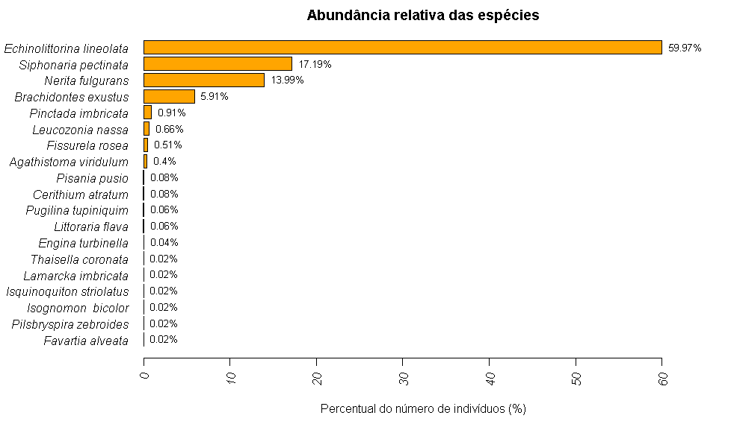Ao todo, foram contabilizados 4.727 indivíduos pertencentes a 19 espécies (Fig. 1) do Filo Mollusca, distribuídos nas classes Gastropoda (14 sp., 4402 ind.), Bivalvia (4 sp., 324) e Polyplacophora (1 sp., 1 ind.). Quatro espécies apresentaram elevada abundância em relação às demais, a saber: *Echinolittorina lineolata* (d'Orbigny, 1840), *Siphonaria pectinata* (Linnaeus, 1758), *Nerita fulgurans* Gmelin, 1791e *Brachidontes exustus* (Linnaeus, 1758).

Figura 1. Abundância relativa de espécies de moluscos amostradas no recife da praia do Coqueiro, estado do Piauí, Brasil.

A análise por PERMANOVA indicou que houve diferença na composição de espécies da comunidade amostrada entre as três zonas de ambos os lados do recife (F2,57 = 25,7, p < 0.001). Essa zonação explicou 47,4% das variações observadas, sugerindo que esse é um fator importante para a estrutura da comunidade. A DCA, por sua vez, apontou que a zona superior (dominada por cracas) é a mais distinta do recife, possuindo uma composição característica e menor variabilidade espacial entre as rochas. As zonas inferior e média, por sua vez, apesar de ainda distintas entre si, apresentam maior variabilidade e superposição.

Das quatro espécies de moluscos mais abundantes, *E. lineolata* e *B. exustus* foram dominantes nas zonas superiores do recife, enquanto *S. pectinata* foi mais numerosa nos estratos inferiores. Por sua vez, *N. fulgurans* se mostrou mais amplamente distribuída nas três áreas, porém com uma tendência de maior abundância também nas zonas superiores. Padrões de distribuição semelhantes, sobretudo em relação a *E. lineolata* e *B. exustus,* foram relatados em estudos anteriores sobre recifes de arenito brasileiros, o que indica uma tendência regional (Miloslavich et al., 2016; Souza et al., 2020). Porém, outros esquemas de zonação também foram registrados (Veras et al., 2013; Menezes, 2019), o que sugere que fatores locais de cada recife influenciam de forma complexa a ocorrência e identidade das espécies dominantes em cada zona.

**CONCLUSÕES**

A malacofauna do recife estudado apresentou distinta zonação vertical, acompanhando o gradiente de exposição ao ar nas marés baixas. O padrão observado parece ser comum em recifes de arenito da região tropical do Brasil, com o bivalve *B. exustus* e o gastrópode *E. lineolata* dominando os trechos superiores do recife. São necessários novos estudos para avaliar os fatores que contribuem para essa zonação (ex. iluminação, temperatura, dessecação, competição, etc.), os papeis ecológicos que os moluscos desempenham em cada um dos estratos recifais, bem como descrever eventuais padrões de distribuição das espécies mais raras.

**REFERÊNCIAS**

Baptista, E. M. D. C. 2021.Caracterização e importância ecológica e econômica dos recifes da zona costeira do estado do Piauí. Geografia: Publicações Avulsas, 3 (2): 225–250.

Carneiro, P. B. De M., Neto, A. R. X.; Feitosa, C. V.; Barroso, C. X.; Mattews-Cascon, H.; Soares, M. O.; Lotufo, T. M. C. 2021. Marine Hardbottom Environments in the Beaches of Ceará State, Equatorial Coast of Brazil. Arquivos de Ciências Do Mar, 54 (2): 120–153.

Chapman, M. G. 2005. Molluscs and echinoderms under boulders: Tests of generality of patterns of occurrence. Journal of Experimental Marine Biology and Ecology, 325(1): 65–83.

Martinez, A. S., Mendes, L. F., & Leite, T. S. 2012. Spatial distribution of epibenthic molluscs on a sandstone reef in the Northeast of Brazil. Brazilian Journal of Biology, 72, 287-298.

Matos, A. S. 2018. Desenvolvimento embrionário, morfometria da concha e uso de habitat do molusco entremarés Echinolittorina lineolata (d’Orbigny, 1840)(Gastropoda, Littorinidae).

Menezes, T. P. 2019. Malacofauna associada a um recife de arenito no Nordeste do Brasil. Universidade Federal do Ceará, Fortaleza, Dissertação (Mestrado em Engenharia de Pesca).

Miloslavich, P., Cruz-Motta, J. J., Hernández, A., Herrera, C., Klein, E., Barros, F., ... & Soria, S. 2016. Benthic assemblages in South American intertidal rocky shores: biodiversity, services, and threats, p. 83-137. In: R. Riosmena-Rodríguez (ed.). Marine benthos: biology, ecosystems, functions and environmental impact, 301p.

Moreno, T. G.; Rocha, R. M. 2012. Ecologia de costões rochosos. Estud. Biol., Ambiente Divers., 34 (83): 191-201.

Msangameno, D. J. 2015. Intertidal and nearshore rocky reefs, p. 85-102. In:. J. Paula (ed.). Regional State of the Coast Report : Western Indian Ocean, 85, WIO, 582p.

Pondella, D. J., Williams, J., Claisse, J., Schaffner, B., Ritter, K., & Schiff, K. 2015. The physical characteristics of nearshore rocky reefs in the Southern California Bight. Bulletin, Southern California Academy of Sciences, 114(3), 105-122.

Riding, R. 2002. Structure and composition of organic reefs and carbonate mud mounds: concepts and categories. Earth-Science Reviews, 58(1-2), 163-231.

Rocha-Barreira, C.A.; Barros, K. V. S. ; Matthews-Cascon,H. ; Queiroz, Liana Rodrigues ; Silva, Aline Ferreira da ; Barroso, C.X. 2017. Ecology of Mollusc Communities in Marine Environments: Central Region of the Semiarid Coast of Brazil. In: O. P. Jenkins. (Org.). Advances in Animal Science and Zoology. 1ed .New York: Nova Science Publishers,10, p. 165-208.

Scrosati, R. A., Van Genne, B., Heaven, C. S., & Watt, C. A. 2011. Species richness and diversity in different functional groups across environmental stress gradients: model for marine rocky shores. Ecography, 34 (1): 151–161.

Souza, S. M. A. da R., Matthews-Cascon, H., & Couto, E. da C. G. 2020. Taxonomic and functional diversity of mollusk assemblages in a tropical rocky intertidal zone. Iheringia. Série Zoologia, 110: e2020027. https://doi.org/10.1590/1678-4766e2020027

Veras, D. R., Martins, I. X., & Matthews-Cascon, H. 2013. Mollusks: how are they arranged in the rocky intertidal zone?. Iheringia. Série Zoologia, 103, 97-103.

Vermeij, G. J., & Porter, J. W. 1971. Some characteristics of the dominant intertidal molluscs from rocky shores in Pernambuco, Brazil. Bulletin of Marine Science, 21(2), 440-454.